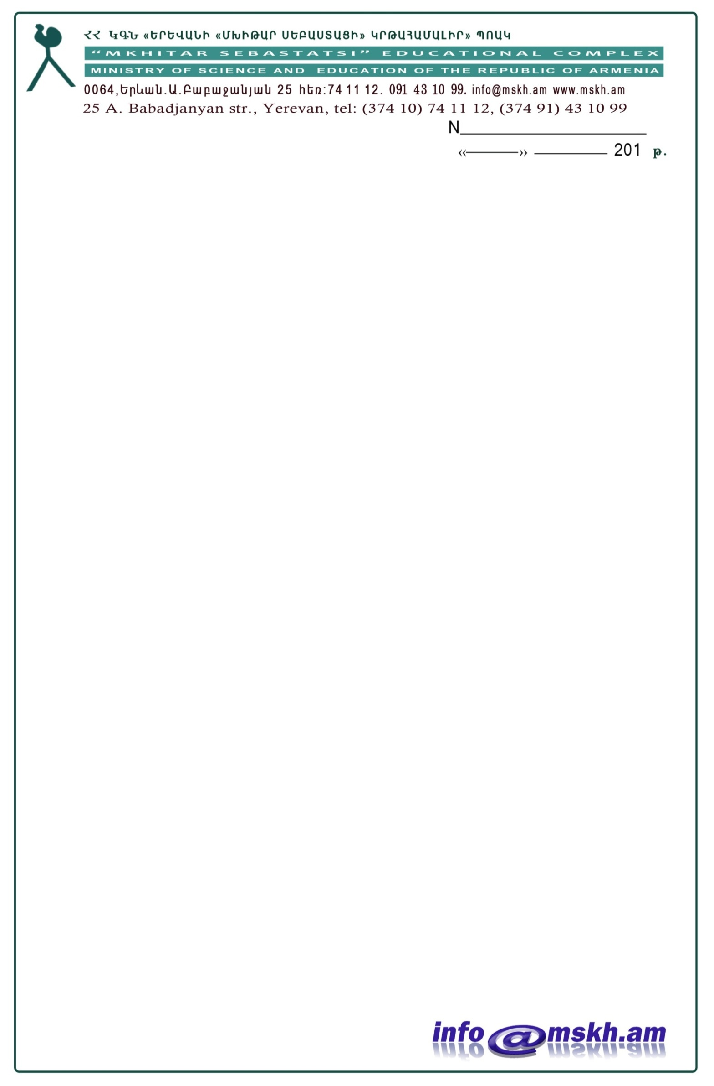

ք. Երևան 5 ապրիլ, 2016

ժամը` 12:00

**Արձանագրություն N 3**

**«ԳԱԿ-ՊԸԱՊՁԲ-ՄՍԿՀ-16/1» ծածկագրով գնային առաջարկների**

**գնահատող հանձնաժողովի նիստի**

Մասնակցում էին՝

Նախագահ Լյուբա Աբրահամյան

Անդամներ Կարինե Հակոբջանյան

Սամսոն Բուլղադարյան

Քարտուղար Ցոլակ Հակոբյան

1. Անգործության ժամկետում հանձնաժողովը ուսումնասիրեց առաջարկվող ապրանքների որակի համապատասխանությունը մրցույթում սահմանված տեխնիկական բնութագրերին:

|  |  |  |  |
| --- | --- | --- | --- |
|  | Մասնակցի անվանումը | Չափաբաժնի համարը | Տեղեկություն համապատասխանության կամ անհամապատասխանության վերաբերյալ |
| 1 | «Սպորտ Սիթի» ՍՊԸ | 2 | Չի համապատասխանում /առաջարկվող ապրանքի իրանը պատրաստված է երկաթից/ |
| 2 | «Բայկ» ՍՊԸ | 1 | Համապատասխանում է |
|  |  | 2 | Համապատասխանում է |

2. Հանձնաժողովը որոշեց հաղթող ճանաչել՝

|  |  |  |
| --- | --- | --- |
|  | Չափաբաժնի համարը | Մասնակցի անվանումը |
| 2 | 1 | «Բայկ» ՍՊԸ |
|  | 2 | «Բայկ» ՍՊԸ |

Ընդունվել է որոշում` կողմ 3

դեմ 0

3. Գնումների համակարգողին հանձնարարվեց պայմանագիր կնքելու առաջարկը ուղարկել «Բայկ» ՍՊԸ-ին։

4. Հաջորդ նիստի օր նշանակվեց 11 Ապրիլ, 2016

Նախագահ՝ Լյուբա Աբրահամյան __________________

ստորագրություն

Անդամներ՝ Կարինե Հակոբջանյան __________________

ստորագրություն

Սամսոն Բուլղադարյան __________________

ստորագրություն

Քարտուղար՝ Ցոլակ Հակոբյան __________________

ստորագրություն